### 标准站房的技术要求说明

本项目建造可以正常使用安装环境空气质量自动监测仪器的站房建设及配套设备的安装设施（非建筑类）。站房建设满足中华人民共和国环境保护行业标准《环境空气颗粒物（PM10和 PM2.5）连续自动监测系统安装和验收技术规范》（HJ 655-2013）和《环境空气气态污染物（SO2、NO2、O3、CO）连续自动监测系统安装验收技术规范》（HJ 193-2013）的要求。

站房为集装箱式站房，站房面积建设15m2，能够容纳城市空气站监测设备及规划涉及的监测设备，并预留人员操作和仪器维修的空间。同时考虑到自动监测室、缓冲间、空调、消防、通讯设施以及人员操作等空间需求。

站房设置为平顶结构，并有小于10°的倾角，以保障雨水的迅速排出；站房建有通向房顶的Z字梯，房顶承重大于250kg/m2，站房房顶设置1.2 米的护栏，以保障操作人员的安全和设备维护的便利。

站房为双层密封窗或无窗结构，墙体有较好的保温性能。新建站房在门与仪器房之间设置**缓冲间**，以保持站房内温湿度恒定和防止灰尘和泥土带入站房内。站房墙体中间填充 PU 保温材料厚度≥ 80mm，在工作状态下，能经受舱内外 55℃的温差。站房采用 75mmEPSO 夹芯彩钢板,彩钢板厚度0.70mm。

地面：站房底板采用14#、10#槽钢焊接而成，内填充保温材料，上铺15mm竹胶板，再铺设防静电木地板，确保仪器安装稳固。

站房内配挂式空调2台（1.5 匹冷暖两用空调）、带遮盖的换气扇1台和壁挂式温湿度计一个，空调具有停电后来电自启功能；且能使站房室内温 度常年控制在25℃±5℃，相对湿度在80%以下。

站房有防水、防潮措施，站房地层离地面（或楼顶）有25cm的距离。

站房除预留满足常规监测的采样口外，还在房顶预留2个采样口，以便开展仪器比对等相关工作；参考孔径为75-140mm。预留口在建筑时使用不锈钢或工程塑料钢管同时建造，钢管的两端预留法兰(房顶一侧的法兰留有足够高度，避免雨雪影响)，用于采样管的固定或接入，以免反复在房顶打孔，破坏防水层和隔热层。

采样装置的抽气风机排气口和监测仪器的排气口位置，设置在靠近站房下部的墙壁上，排气口离站房内地面的距离保持在20cm以上。

在站房顶上设置用于固定气象传感器的气象杆或气象塔，气象杆、塔与站房顶的垂直高度有效覆盖（45度角）采样区域，以保障人员及采样区域安全，并且气象杆、塔和子站房的建筑结构能经受 10 级以上的风力。

站房采用三相供电，分相使用；站房内监测仪器供电线路独立走线。电源布设符合国家用电相关安全要求，并满足设计和规划中总用电功率的需要。站房供电系统考虑到空调所需要的大电流配电设施。设备和照明的供电分路独立设置和控制，避免掉电对全部系统的影响。站房内安装三盏**20瓦LED 灯**。

站房供电根据各地情况，自行解决室外线路（根据设计要求完成），供电系统配有电源过压、过载和漏电保护等稳压电源装置，电源电压波动不超过220V±10%。配电柜配置断电后延缓一定时间重新供电的电源延时智能装置，避免短时间内反复停电对仪器造成的冲击影响。

站房的电源插座尽可能设置在墙壁上，不设置在地板上，以避免漏水的影响。站房内配置足够的电源插座（站房楼顶板，并根据机位和其他设备的位置合理分布，并安装电源防雷设施。

站房配备三级防雷和稳压电源等基础保障设施；站房的防雷系统覆盖包括气象杆、自动设备采样头、手工采样装置等高出房顶的设施。站房有良好的接地线路，接地电阻<4Ω。设备配有信号防雷设施。站房通过防雷测试，获得防雷证书。

站房内配置通用型自喷式灭火器1套，有效覆盖监测仪器及电源部分。

站房内配置人造板覆面办公桌1张，尺寸约：长120mm：宽500mm高700mm左右。人造板类家具办公椅3个（尺寸约：高450mm；宽是260mm 左右）。金属档案柜1台：0.8mm厚度以上铁皮柜；柜上有抽屉；2层柜体。

站房内配备适当数量的立式机柜，散热性能良好，可容纳本次采购的PM2.5、PM10分析仪、NOx、SO2、CO、O3、零气发生器、校准仪、数采仪等仪器。

使用机柜情况下，机柜采用航空级导轨抽拉连接装载仪器，方便拆卸仪器与清洗仪器内部管路，机柜后侧有纵向导轨汇总各仪器的电缆线路，机柜有接地孔线，所有的连接管线、接头等应采用防腐材质，不与被测污染物发生化学反应。

配备钢瓶：8L、10 公斤压力

减压阀：耐腐型不锈钢 316L集成相关配件，协调监测设备形成完整的工作良好的系统

站房示意图：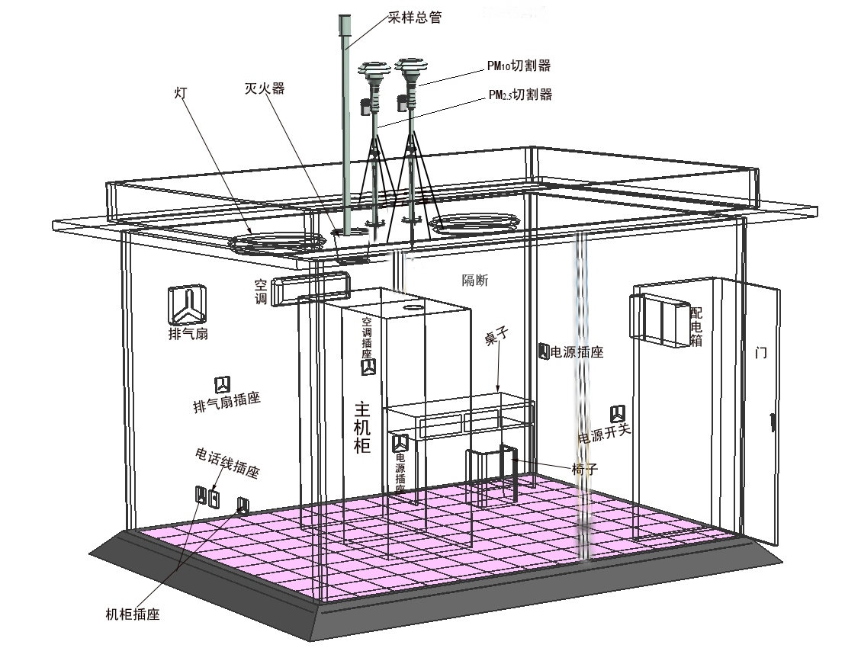

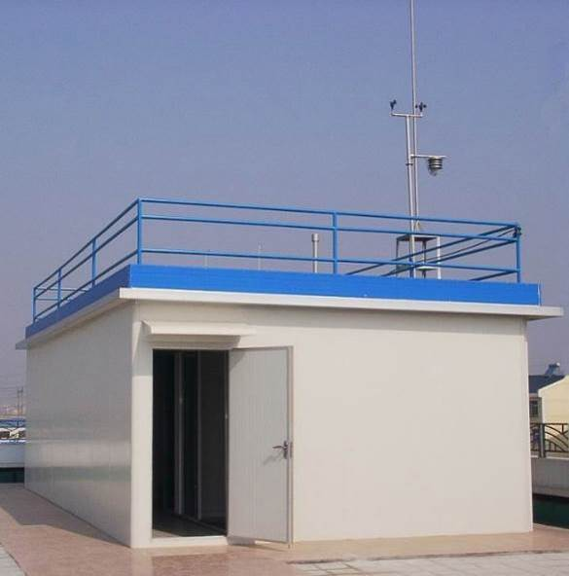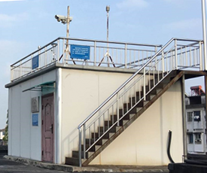

站房示意图（3m×5m）